Tisková zpráva

Do Producentské síně slávy vstoupí producentka Občana Havla Jarmila Poláková,
ocenění převezme na MFF Karlovy Vary z rukou Heleny Třeštíkové a Aleny Müllerové

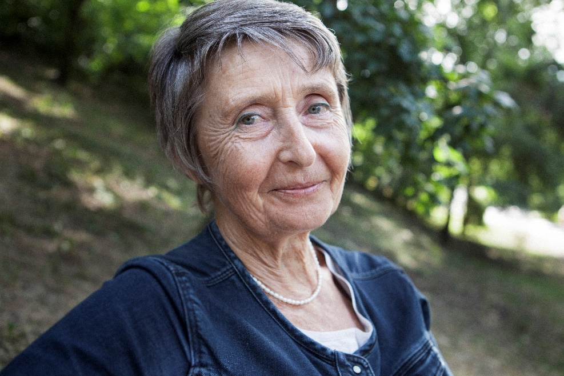
Jarmila Poláková, foto Michal Hladík (APA)

Přední producentka dokumentárního filmu a hlavní osobnost produkční společnosti Film & sociologie Jarmila Poláková vstoupí na 58. ročníku MFF Karlovy Vary jako první žena do Producentské síně slávy. Před ní se této pocty dostalo producentům Jiřímu Ježkovi a Jaromíru Kallistovi. Ocenění vyhlašuje již potřetí Asociace producentů v audiovizi (APA). V práci Polákové se spojovala akademická sféra, sociologie, historie i filozofie s filmovým dokumentem, známá je i jako producentka filmu Občan Havel. Jarmila Poláková převezme ocenění v podobě nové sošky v neděli 30. června v Grandhotelu Ambassador Národní dům z rukou režisérky Heleny Třeštíkové a producentky a dramaturgyně Aleny Müllerové. Medailonek Jarmila Poláková: https://www.youtube.com/watch?v=wc9QkHQl7YE

"Jsem rád, že se letos představenstvo APA jednohlasně shodlo na nominaci producentky Jarmily Polákové. Dokumentární film vždy představoval silný proud české audiovize, kvalitou a úspěchem často předčí hraný film. Jarmila svou prací zásadně přispěla k jeho rozvoji a společenskému významu, navíc je stále aktivní producentkou a vzorem i inspirací dalším generacím producentek a producentů," říká předseda APA Vratislav Šlajer.
Společnost Film & Sociologie byla první porevoluční nezávislá filmová produkce, která se zabývala dokumentární filmem. Jarmila Poláková jako hlavní osobnost této společnosti spolupracovala s předními intelektuály a umělci a pomohla růstu dvou generací dokumentaristek a dokumentaristů. Poláková začala původně po studiích na ČVUT v Praze pracovat jako inženýrka v Ledči nad Sázavou, zde se zapojila do organizace filmového a hudebního klubu, z něhož se zrodil legendární folkový festival v Lipnici nad Sázavou, kde se Poláková podílela jako dramaturgyně. Festival překračoval ve druhé polovině 80. let hranice žánrů i režimem povolených pravidel. Mezi osobnostmi, které zde veřejně vystoupily, patřil i tehdejší disident Václav Havel. Další kroky Jarmily Polákové byly významně ovlivněny spoluprací s Alenou Müllerovou, Helenou Třeštíkovou a sociology Josefem Alanem a Jiřím Kabelem, s nimiž založila právě Film & Sociologii. Na televizní obrazovky a do kin vyslala společnost na sto šedesát dokumentárních filmů a televizních pořadů, které zachytily přelomovou dobu devadesátek a let následných, mnohé se řadí do zlatého fondu soudobé audiovize. Poláková stojí například za těmito snímky: Okno do duše umírajících, Řekni mi něco o sobě – René, Pavlína, Láďa, Martin, Milan, Proroci a básníci, Evoluce 4 z revoluce – Michel Kocáb, Martin Mejstřík, Jan Ruml, Kryštof Rímský, Kamenolom Boží, Olga nebo Jak jsem se stala partyzánkou. Polákové doposud nejznámějším dokumentem je Občan Havel, s jehož režisérem Pavlem Kouteckým spolupracovala až do jeho tragické smrti v roce 2006.
„Občan Havel byl naprosto výjimečný počin, který už se bude jen těžko opakovat, totiž že by nějaký vysoce postavený politik byl takhle ochotný nechat o sobě natáčet. Samotný vznik filmu byla velká zásluha Jarmily Polákové, která ho navíc musela dokončit bez svého režiséra Pavla Kouteckého, ten v průběhu natáčení zemřel. Dokument pak dodělala společně s kameramanem Mírou Jankem, který režii po Kouteckém převzal,“ říká režisérka Helena Třeštíková, která s Jarmilou Polákovou spolupracovala na začátku devadesátých let například na dokumentu přibližujícím život řádových sester Stvořil jsem tebe.
U příležitosti třetího ročníku Producentské síně slávy vznikla ve studiu Qubus sochaře a designéra Jakuba Berdycha Karpelise soška ve tvaru do skla zalitého mosazného vykřičníku: „Pro cenu jsem jako hlavní vizuální motiv zvolil vykřičník, který akcentuje povahu práce producenta, producentky, jejich neoddělitelný význam jako součást celého projektu. Abstrahuji tak obecný i profesní pohled na úlohu producentů a producentek jako nezastupitelné persony v procesu tvorby audiovizuálních děl.“ Den po převzetí sošky, v pondělí 1. července od 12.15 hodin, vystoupí Jarmila Poláková v KVIFF.TV Parku v moderovaném rozhovoru o svých zkušenostech a začátcích producentství v české kinematografii, předcházet mu bude delší dvacetiminutová projekce medailonku o ní. Do producentské sině slávy APA jsou od roku 2022 uváděni nezávislí producenti, kteří se po roce 1989 výrazně zasadili o formování této profese v českém audiovizuálním prostředí.
APA – Asociace producentů v audiovizi
Martina Reková, martina.rekova@4press.cz, +420 731 573 993
Klára Bobková, klara.bobkova@4press.cz, +420 731 514 462
Národní 28, Praha 1
www.asociaceproducentu.cz

